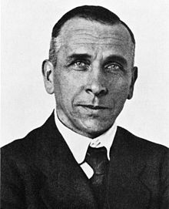
Wegener

Nom au complet : Alfred Lothar Wegener

Durée de vie : Novembre 1880 à Novembre 1930

Nationalité : Allemande

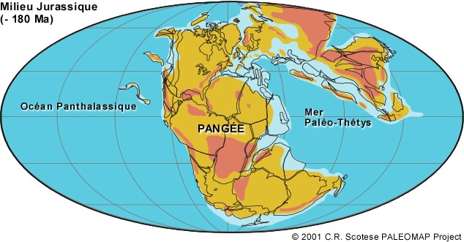
Découverte : La théorie de la dérive des continents

